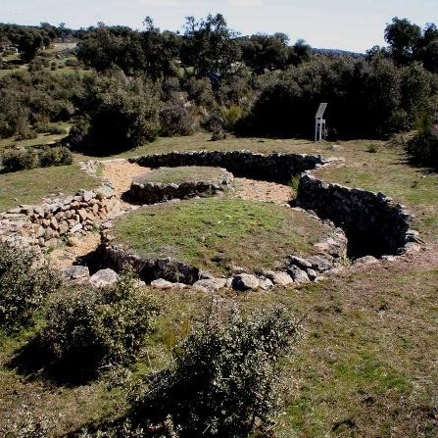
CASTRO DE LA MESA DE MIRANDA

CHAMARTÍN (ÁVILA)

El Castro de la Mesa de Miranda es uno de los grandes oppida vetones de la Segunda Edad del Hierro (ca. 500 a.C. - s. I a.C.) en la Meseta. Arqueológicamente, cuenta con una muralla de casi 3 km que delimita tres recintos, complementada por campos de piedras hincadas. Antropológicamente, es crucial por su necrópolis anexa, La Osera, donde se ha documentado la cultura celta de este pueblo prerromano.
En primer lugar, a fecha de 22 de septiembre de 2025, se ha llevado a cabo una primera evaluación del Castro de la Mesa de Miranda. En este caso, la valoración se ha realizado en función de una serie de criterios, previamente establecidos, lo que permite sistematizar las percepciones recogidas y otorgar un marco más objetivo al análisis.

CRITERIO | PUNTUACIÓN | JUSTIFICACIÓN
Desplazamiento y conectividad | 7/10 | No cuenta con transporte público, por lo que será necesario transporte privado.
Accesibilidad Universal | 6/10 | Al tratarse de un yacimiento y un espacio natural, el terreno no está adaptado a personas con movilidad reducida.
Información e interpretación | 9/10 | Cuenta con cartelería y paneles informativos físicos en el propio lugar que les dan contexto a los diferentes yacimientos. https://vettonia.usal.es/mesademiranda/
Equipamiento de Apoyo | 5/10 | No dispone de áreas de servicios o aseos.
Conservación | 9/10 | Se encuentra en un gran estado de conservación, permitiendo visualizar todas las áreas arqueológicas.
Reconocimiento Legal | 10/10 | Se declara Bien de Interés Cultural (BIC) en 2021.
Vigilancia y Seguridad | 5/10 | No cuenta con sistemas de vigilancia.
Gestión de la Visita | 7/10 | No dispone de planes de gestión de visitas, pero al ser de acceso libre, se puede visitar en cualquier momento.
Sostenibilidad | 5/10 | No hay evidencias de algún de sostenibilidad.
Integración Social | 8/10 | Se realizan actividades o programas orientados a un nicho de población muy concreto.
Valoración final | 71/100

Por otro lado, se ha elaborado, en la misma fecha, una segunda valoración del Castro de la Mesa de Miranda a partir del análisis de las reseñas compartidas por los usuarios en la plataforma de Google. Se han tenido en cuenta para la valoración un total {{REVIEWS}} reseñas, cuya puntuación es de {{NOTE}} sobre 5.
El Castro de la Mesa de Miranda es valorado como un yacimiento vetón impresionante y con gran interés histórico, rodeado de un paisaje bonito y tranquilo. Sin embargo, muchos visitantes coinciden en que está poco cuidado, con escasa información y problemas de acceso o señalización.
{{DOUBLE_GRAPH}}

Evolución de la cantidad de reseñas y valoración de los usuarios en Google

Además, a partir de dichas reseñas, se han identificado los principales puntos positivos y negativos, que se pueden resumir de la siguiente manera:

Aspectos positivos:
- Yacimiento arqueológico muy interesante y de gran valor cultural.
- Experiencia especial si se conoce su contexto histórico.

Aspectos negativos:
- Falta de información detallada y señalización adecuada.
- En ocasiones cerrado o con acceso poco claro.

 | VERDE | AMARILLO | ROJO
SEMÁFORO DE VALORIZACION: | 81

Por último, se han incorporado las votaciones procedentes de Google Reviews, que permiten generar gráficas de evolución temporal y realizar la detección automática de tendencias en la percepción social del bien patrimonial.
{{RATING_EVOLUTION_GRID}}
Evolución de las valoraciones de los usuarios en Google y la línea de tendencia
{{MEAN_EVOLUTION_GRID}}
Evolución de la puntuación de los usuarios en Google y la línea de tendencia

{{RATINGS_OVER_TIME_GRID}}

Evolución de las valoraciones de los usuarios en Google a lo largo del tiempo

